Họ và Tên: Nguyễn Thanh Hải
MSV: 20221106
Lớp: DCCNTT13.10.7

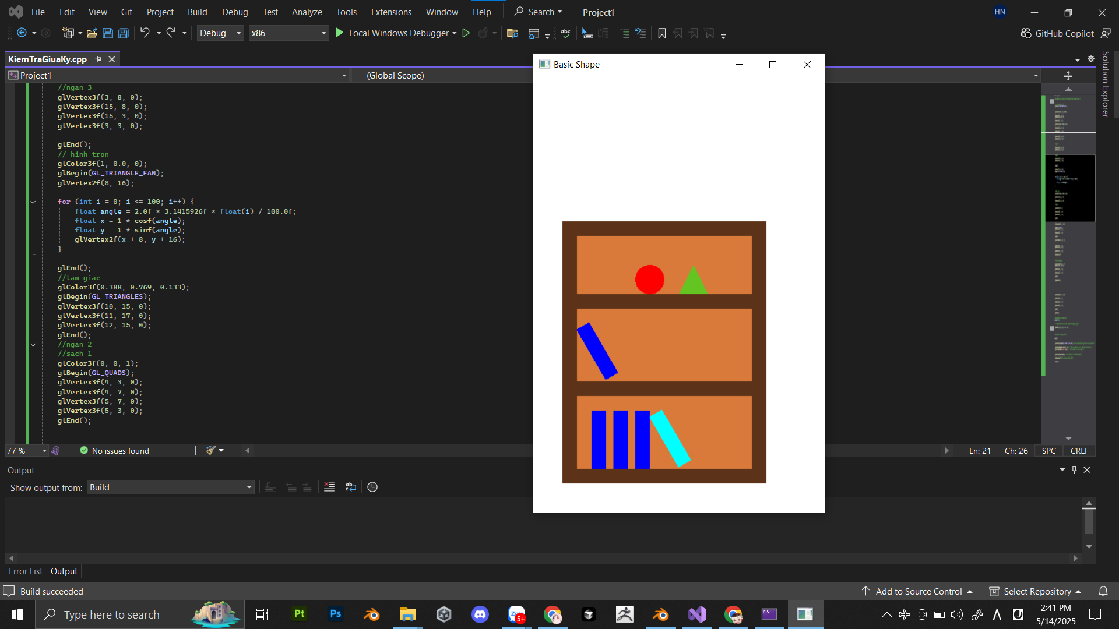
Code:
#include "glut.h"
#include "math.h"
/* hàm thực hiện các thao tác vẽ theo yêu cầu của chương trình */
void display()
{
/* xóa mọi pixel */
glClear(GL_COLOR_BUFFER_BIT);

// ve hinh cai tu
glColor3f(0.361, 0.2, 0.094);
glBegin(GL_QUADS);
glVertex3f(2, 20, 0);
glVertex3f(16, 20, 0);
glVertex3f(16, 2, 0);
glVertex3f(2, 2, 0);
//ngan 1
glColor3f(0.851, 0.478, 0.231);
glVertex3f(3, 19, 0);
glVertex3f(15, 19, 0);
glVertex3f(15, 15, 0);
glVertex3f(3, 15, 0);
//ngan 2
glVertex3f(3, 14, 0);
glVertex3f(15, 14, 0);
glVertex3f(15, 9, 0);
glVertex3f(3, 9, 0);

//ngan 2
glVertex3f(3, 14, 0);
glVertex3f(15, 14, 0);
glVertex3f(15, 9, 0);
glVertex3f(3, 9, 0);

//ngan 3
glVertex3f(3, 8, 0);
glVertex3f(15, 8, 0);
glVertex3f(15, 3, 0);
glVertex3f(3, 3, 0);

glEnd();
// hinh tron
glColor3f(1, 0.0, 0);
glBegin(GL_TRIANGLE_FAN);
glVertex2f(8, 16);

for (int i = 0; i <= 100; i++) {
float angle = 2.0f * 3.1415926f * float(i) / 100.0f;
float x = 1 * cosf(angle);
float y = 1 * sinf(angle);
glVertex2f(x + 8, y + 16);
}

glEnd();
//tam giac
glColor3f(0.388, 0.769, 0.133);
glBegin(GL_TRIANGLES);
glVertex3f(10, 15, 0);
glVertex3f(11, 17, 0);
glVertex3f(12, 15, 0);
glEnd();
//ngan 2
//sach 1
glColor3f(0, 0, 1);
glBegin(GL_QUADS);
glVertex3f(4, 3, 0);
glVertex3f(4, 7, 0);
glVertex3f(5, 7, 0);
glVertex3f(5, 3, 0);
glEnd();

glTranslatef(1.5 , 0, 0);

glBegin(GL_QUADS);
glVertex3f(4, 3, 0);
glVertex3f(4, 7, 0);
glVertex3f(5, 7, 0);
glVertex3f(5, 3, 0);
glEnd();

glTranslatef(1.5, 0, 0);

glBegin(GL_QUADS);
glVertex3f(4, 3, 0);
glVertex3f(4, 7, 0);
glVertex3f(5, 7, 0);
glVertex3f(5, 3, 0);
glEnd();
glPushMatrix();

//sach xoay ngan 2

glTranslatef(0, 4.5, 0);
glRotatef(30, 0,0,1);
glBegin(GL_QUADS);
glVertex3f(4, 3, 0);
glVertex3f(4, 7, 0);
glVertex3f(5, 7, 0);
glVertex3f(5, 3, 0);
glEnd();
//sach 2
glPopMatrix();

glTranslatef(5, -1.5, 0);
glRotatef(30, 0, 0, 1);
glColor3f(0, 2, 1);
glBegin(GL_QUADS);
glVertex3f(4, 3, 0);
glVertex3f(4, 7, 0);
glVertex3f(5, 7, 0);
glVertex3f(5, 3, 0);
glEnd();

glFlush();
}

/* hàm thực hiện các khởi tạo */
void init(void)
{
/* chọn màu để xóa nền (tức là sẽ phủ nền bằng màu này)*/
glClearColor(1, 1, 1, 1); /* màu đen */
glOrtho(0, 20, 0, 30, -1.0, 1.0);
}

/* hàm main của chương trình */

int main()
{

glutInitDisplayMode(GLUT_SINGLE | GLUT_RGB); /* khởi tạo chế độ vẽ single buffer và hệ màu RGB */
glutInitWindowSize(400, 600); /* khởi tạo kích thước window*/
glutInitWindowPosition(100, 100); /* khởi tạo window tại ví trí (100,100) trên screen */
glutCreateWindow("Basic Shape"); /* tên của window là ‘Basic Shape’ */
init();
/* khởi tạo một số chế độ đồ họa */
glutDisplayFunc(display); /* thiết lập hàm vẽ là hàm display() */

glutMainLoop();//bắt đầu chu trình lặp để vẽ

return 0;
}

